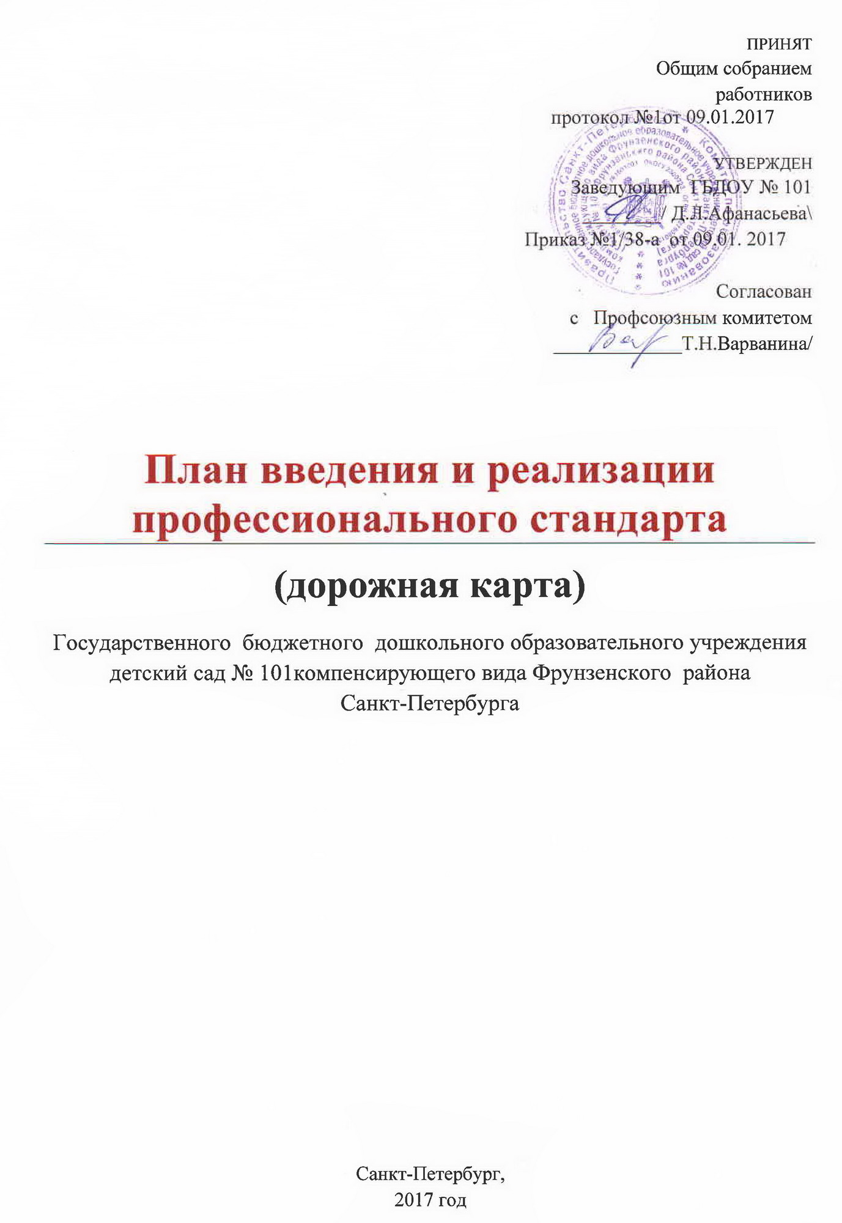
I. Список профессиональных стандартов, подлежащих применению

Наименование должностей по штатному расписанию ДОУ | Перечень профессиональных стандартов, подлежащих применению | Срок | Ответственный
Воспитатель | "Об утверждении профессионального стандарта «Педагог (педагогическая деятельность в сфере дошкольного, начального общего, основного общего, среднего общего образования) (воспитатель, учитель)»  (приказ Минтруда России от 18 октября 2013 г. № 544н) | 2017-2019  годы | Заведующий ДОУ  Педагоги ДОУ
Инструктор по физической культуре | "Об утверждении профессионального стандарта "Инструктор-методист"(п. 3.2.Инструктор по физической культуре ДОО)  (приказ Минтруда России от 08.09.2014 N 630н  (ред. от 12.12.2016)  Приказ Минтруда России от 04.08.2014 №526н  (ред..от 12.12.2016)  «Об утверждении профессионального стандарта «Инструктор-методист по адаптивной физической культуре»  (Зарегистрировано в Минюсте России 20.08.2014 №33674) | 2017-2019  годы | Заведующий ДОУ  Педагоги ДОУ
Педагог-психолог (психолог в сфере образования) | Приказ Минтруда России от 24 июля 2015 г. № 514н | 2017-2019  годы | Заведующий ДОУ  Педагоги ДОУ

II. Сведения о потребности в профессиональном образовании, дополнительном профессиональном образовании, профессиональном обучении
1.Дополнительное профессиональное образование
1.1. Дополнительное профессиональное образование
по программам профессиональной переподготовки
Год | Ф.И.О. | должность
2016- 2017 год | Любская Е.Ф.  Гришко И.А.  Антонова С.Н.  Виноградова А.М. | воспитатель  воспитатель  воспитатель  воспитатель
2017- 2018 год | Горбачева О.В.  Савастеня А.П.  Смирнова О.В. | воспитатель  учитель-логопед  воспитатель
2018-2019 | Рословец С.А.  Суворова И.А.  Орловская А.И. | воспитатель  воспитатель  воспитатель
2018- 2019 год | Профессиональное образование
 | Акимова Н. В-  -педагогический колледж №8 Санкт-Петербурга | воспитатель
 | Профессиональное образование
 | Акимова Н. В-  -педагогический колледж №8 Санкт-Петербурга | воспитатель
1.2. Дополнительное профессиональное образование
по программам повышения квалификации
2016- 2017 год | «Арттерапия в работе с детьми с ОВЗ «Сванидзе Е.В. | учитель-дефектолог  учитель-логопед
 | Рунова С.А.
2017- 2018 год | Профессиональные стандарты в системе образования: педагогический кластер | Воспитатели и специалисты ДОУ
2018 - 2019 год | Развитие профессиональной компетентности педагога в контексте профстандарта и ФГОС дошкольного образования.  Художественно-эстетическое развитие ребенка дошкольного возраста. Применение нетрадиционных техник дизайна и рисования | Воспитатели и специалисты ДОУ
2019-2020 | Национальная система учительского роста как элемент обеспечения качества дошкольного образования | Воспитатели и специалисты ДОУ
 | Профессиональные стандарты в системе образования: педагогический и непедагогический кластер |  | Воспитатели и специалисты ДОУ

Список педагогических работников, имеющих потребности в
дополнительном профессиональном образовании по программам повышения квалификации

№ п/п | Фамилия | Должность
1 | Афанасьева Далила Леонидовна | Заведующий
2 | Акимова Наталия Валерьевна | Воспитатель
3 | Антонова Светлана Николаевна | Воспитатель
4 | Агишева Зульфия Фяритовна | Воспитатель
5 | Бабенко Татьяна Николаевна | Инструктор ФИЗО
6 | Варванина Татьяна Николаевна | Учитель-логопед
7 | Винничук Анна Владимировна | Учитель-логопед
8 | Виноградова Анжела Михайловна | Воспитатель
9 | Виноградова Лиля Набиевна | Воспитатель
10 | Водянова Наталья Александровна | Воспитатель
11 | Водянова Светлана Юрьевна | Воспитатель
12 | Воробьева Наталья Игоревна | Воспитатель
13 | Горбачева Ольга Владимировна | Воспитатель
14 | Джуганян Елена Николаевна | Учитель-логопед
15 | Ершова Лидия Семеновна | Воспитатель
16 | Зайцева Елена Всеволодовна | Музыкальный руководитель
17 | Калинина Алефтина Григорьевна | Воспитатель
18 | Колонтарева Людмила Петровна | Воспитатель
19 | Кузнецова Татьяна Александровна | Воспитатель
20 | Лагутенко Анна Федоровна | Воспитатель
21 | Любская Евгения Фаритовна | Воспитатель
22 | Мишарина Раиса Николаевна | Педагог-психолог
23 | Непряхина Ирина Федоровна | Воспитатель
24 | Орловская Антонина Ивановна | Воспитатель
25 | Парада Елена Владимировна | Инструктор по ФИЗО
26 | Радионова Наталья Викторовна | Воспитатель
27 | Радионова Екатерина Ивановна | Помощник воспитателя
28 | Романова Лариса Васильевна | Воспитатель
29 | Рословец Светлана Александровна | Воспитатель
30 | Рунова София Андреевна | Учитель-логопед
31 | Савастеня Алла Петровна | Учитель-логопед
32 | Сванидзе Елена Владимировна | Учитель-дефектолог
33 | Саянц Ирина | Воспитатель
34 | Синяпкина Александра Васильевна | Старший воспитатель
35 | Смирнова Ольга Викторовна | Воспитатель
36 | Соколова Ольга Алексеевна | Музыкальный руководитель
37 | Суворова Ирина Анатольевна | Воспитатель
38 | Якубова Гюльнара Вафовна | Учитель-логопед

III. Этапы применения профессиональных стандартов
Этапы | Содержание работы на этапе | Ответственный
1 этап-  2016-2017 год | 1. Создание информационной нормативной базы утвержденных профессиональных стандартов педагогов ДОУ, других федеральных и региональных нормативных документов в контексте введения Профессиональных стандартов  2. Ознакомление работников ДОУ с требованиями профессиональных стандартов к уровню квалификации  3. Анализ соответствия уровня образования и профессиональной подготовки работников ДОУ требованиям профессиональных стандартов  4. Создание Комиссии по выявлению потребности в профессиональном образовании, профессиональном обучении, дополнительном профессиональном образовании педагогических работников.  5. Составление Программы повышения квалификации и необходимой профессиональной подготовки работников ДОУ на 2017, 2018,2019 год. | Заведующий  Заместитель заведующего
2 этап-  2017-2018 год | 1. Внесение изменений в локальные акты ДОУ (коллективный договор, показатели эффективности профессиональной деятельности) и рассмотрение на собрании трудового коллектива ДОУ.  2. Внесение изменений и корректировка должностных инструкций педагогов ДОУ (воспитатель, инструктор по физической культуре) в соответствии с требованиями утвержденных профессиональных стандартов.  3. Пополнение информационной нормативной базы ДОУ утвержденными профессиональными стандартами педагогических работников (при наличии в официальном реестре профстандартов).  4.Организация повышения квалификации и профессиональной переподготовки педагогов ДОУ (по плану ПК).  5.Проведение постоянной разъяснительной консультационной работы с работниками ДОУ по ознакомлению с требованиями профессиональных стандартов.  6.Корректировка показателей эффективности профессиональной деятельности педагогов с учетом выполнения требований профессиональных стандартов. | Заведующий  Заместитель заведующего
3 этап –  2018-2019 год | 1. Завершение работы по введению профессиональных стандартов воспитателя, педагога-психолога, инструктора по физической культуре.  2.Организация повышения квалификации и профессиональной переподготовки педагогов ДОУ (по плану ПК).  3.Проведение итогового аудита соответствия уровня квалификации педагогов ДОУ требованиям профессиональных стандартов  4.Проведение внутреннего мониторинга (самоанализа) оценки профессиональной деятельности педагогов ДОУ в соответствии с требованиями профессиональных стандартов.  5. Оформление результатов педагогических достижений педагогов в контексте реализации требований Профессиональных стандартов.  6.Проведение смотра-конкурса по представлению педагогами лучших практик работы с детьми, презентации опыта работы в контексте реализации Профессионального стандарта.  7. Размещение информации на официальном сайте ДОУ о результатах введения профессиональных стандартов педагогов (воспитатель, инструктор по физической культуре). | Заведующий ДОУ  Педагоги ДОУ

IV. Перечень локальных нормативных актов, подлежащих изменению в соответствии с положениями профессиональных стандартов

№п\п | Содержание работы с локальными актами | Ответственный | Срок
1. | Оформление приказа об организации работы по внедрению профессиональных стандартов в ГБДОУ№101 | Заведующий ДОУ | 2016
2. | Разработка Положения о Комиссии по выявлению потребности в профессиональном образовании, профессиональном обучении, дополнительном профессиональном образовании педагогических работников | Заведующий ДОУ | 2016 год
3. | Оформление приказов об утверждении Плана по организации введения профессиональных стандартов; утверждении Комиссиипо выявлению потребности в профессиональном образовании, профессиональном обучении, дополнительном профессиональном образовании педагогических работников; приказа об утверждении плана повышения квалификации (ежегодно); новой редакции должностных инструкций педагогов; других текущих приказов в контексте введения Профессиональных стандартов | Заведующий ДОУ | 2017 -2018 год
4. | Должностные инструкции педагогов: воспитателя, педагога-психолога, инструктора по физической культуре | Заведующий ДОУ | 2018 год
5. | Внесение дополнений в коллективный договор ДОУ | Заведующий ДОУ | 2019 год
 | Корректировка показателей эффективности профессиональной деятельности работников с учетом введения профессиональных стандартов | Заведующий ДОУ  Заместитель заведующего | 2018-2019 год

